Звіт
про проведення Всеукраїнського тижня права
в Червонотоківській ЗШ I-III ст.

Відповідно до розпорядження Кабінету Міністрів України від 14.08.2013 № 611-р „Про затвердження плану заходів з проведення у 2013 році Всеукраїнського тижня права”, на виконання розпорядження голови облдержадміністрації від 01.10.2013 № Р-817/0/3-12 „Про затвердження регіонального плану заходів з проведення у 2013 році Всеукраїнського тижня права у Дніпропетровській області”, наказу епартаменту освіти і науки облдержадміністрації вд 28.10.2013 № 810/0/212-13 „Про проведення заходів у рамках Всеукраїнського тижня права”, з метою належної організації проведення Всеукраїнського тижня права в навчальних закладах області
09 грудня проведенні виховні години, єдині уроки на тему «Права людини» з нагоди проголошення Загальної декларації прав людини.
Вчителем історії та правознавства Босим А.П. проведенню лекції в 1-4 класах на тему «Права і обов’язки», метою якої було поглибити знання учнів про права і свободи людини та права дитини, узальнити знання учнів про вітчизняні та міжнародні нормативно-правові акти щодо прав людини, виховувати в учнів високу правову культуру, переконання у необхідності дотримання законів. 5-8 класах «Історія і розвиток права»

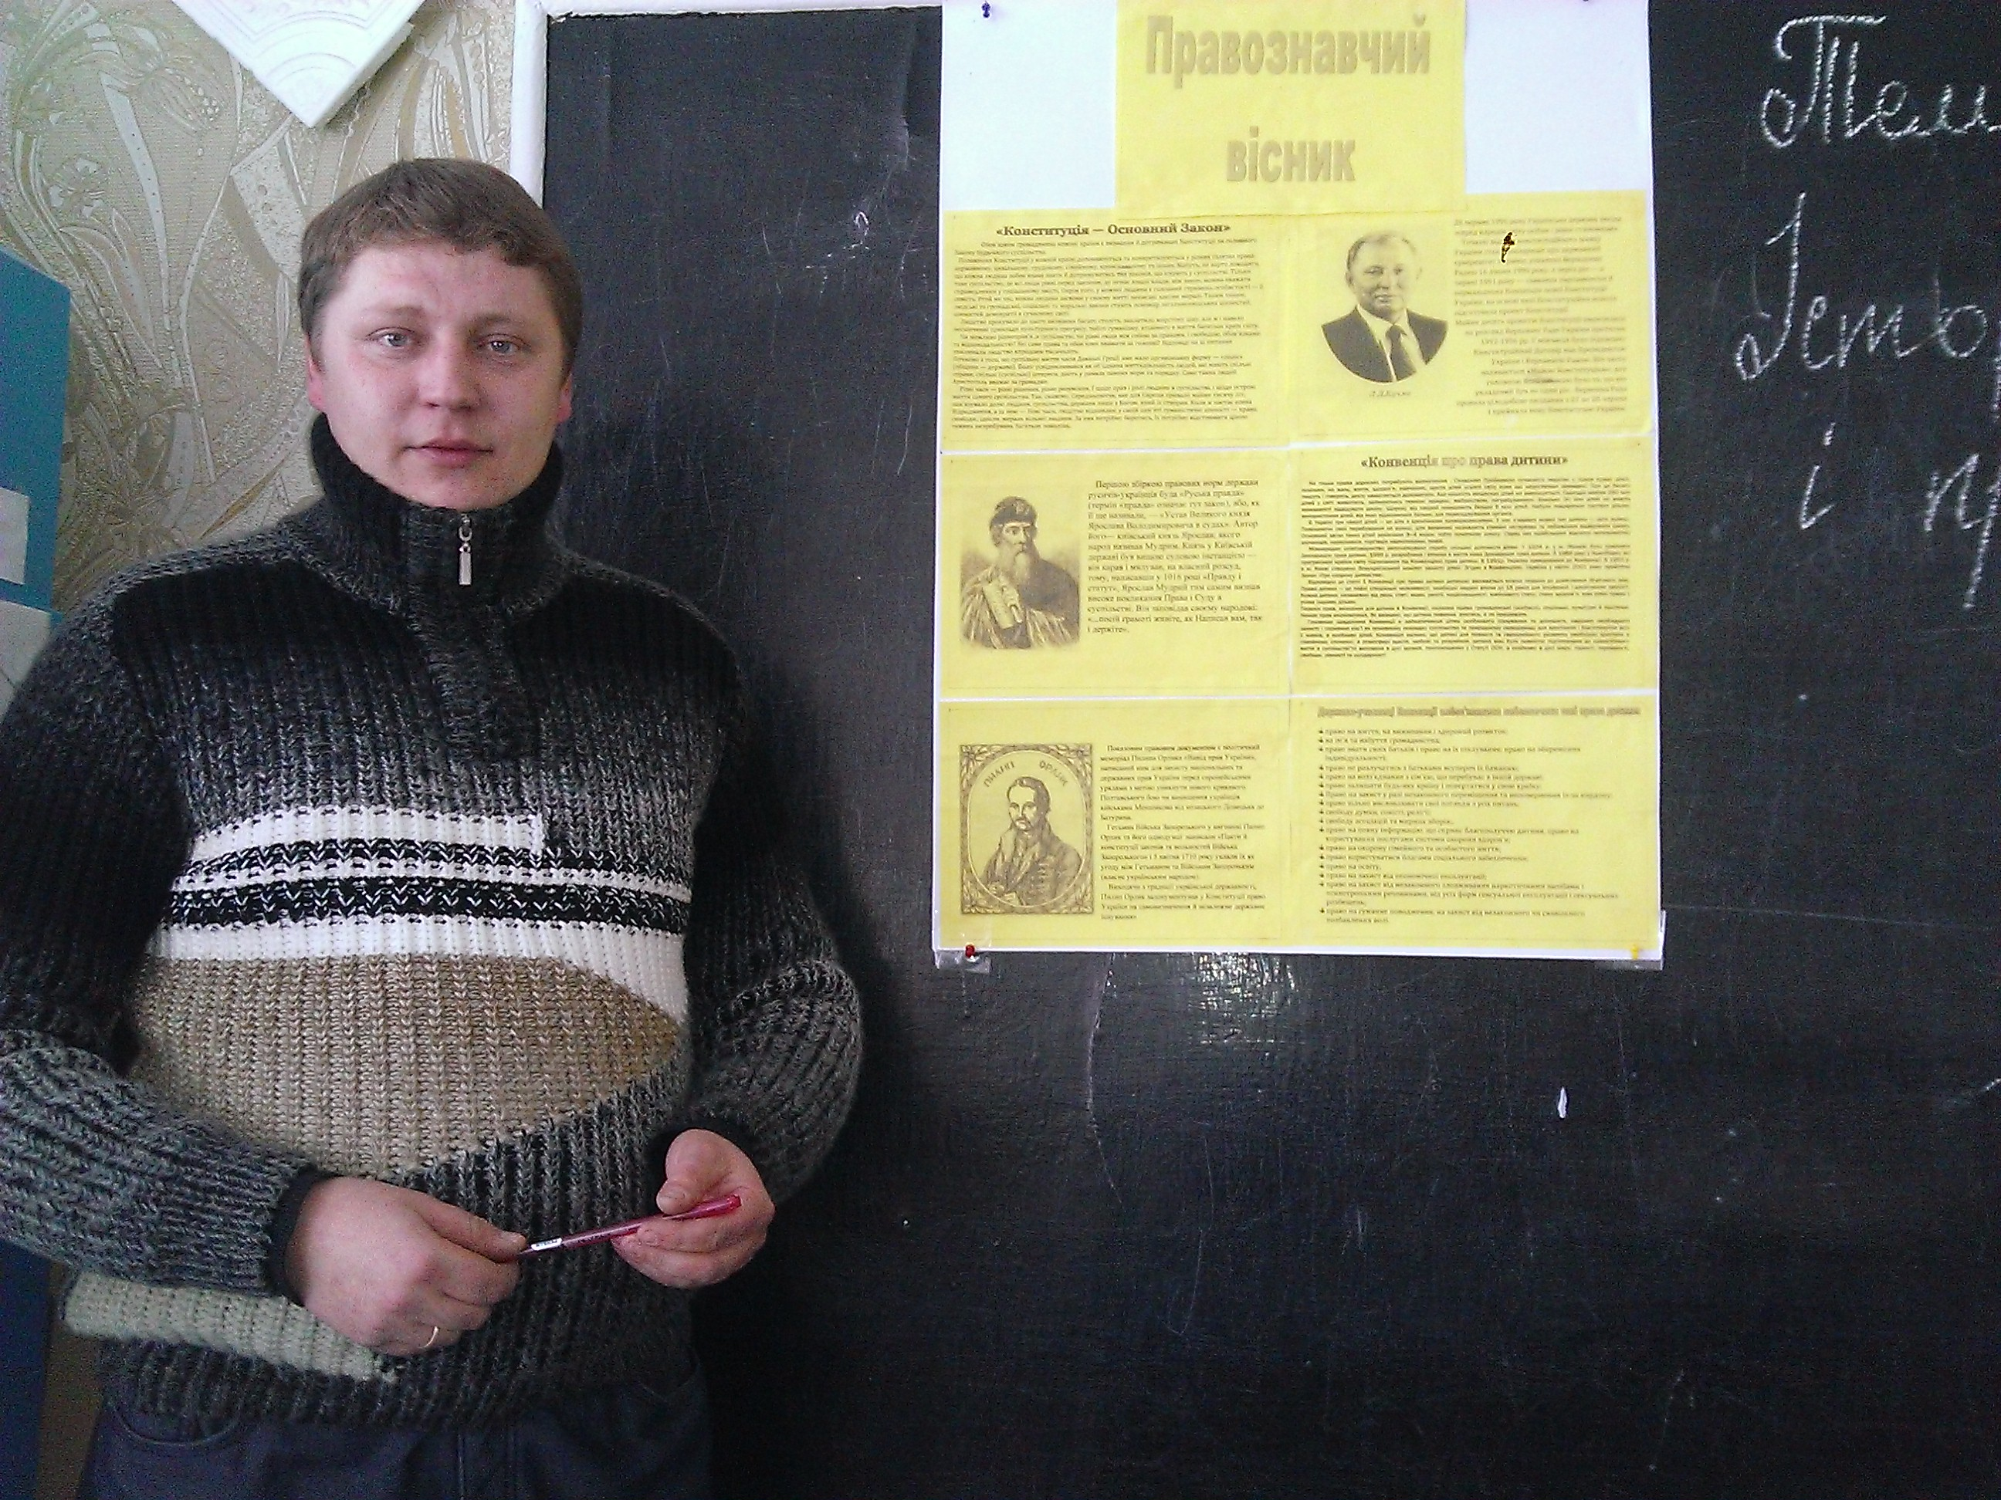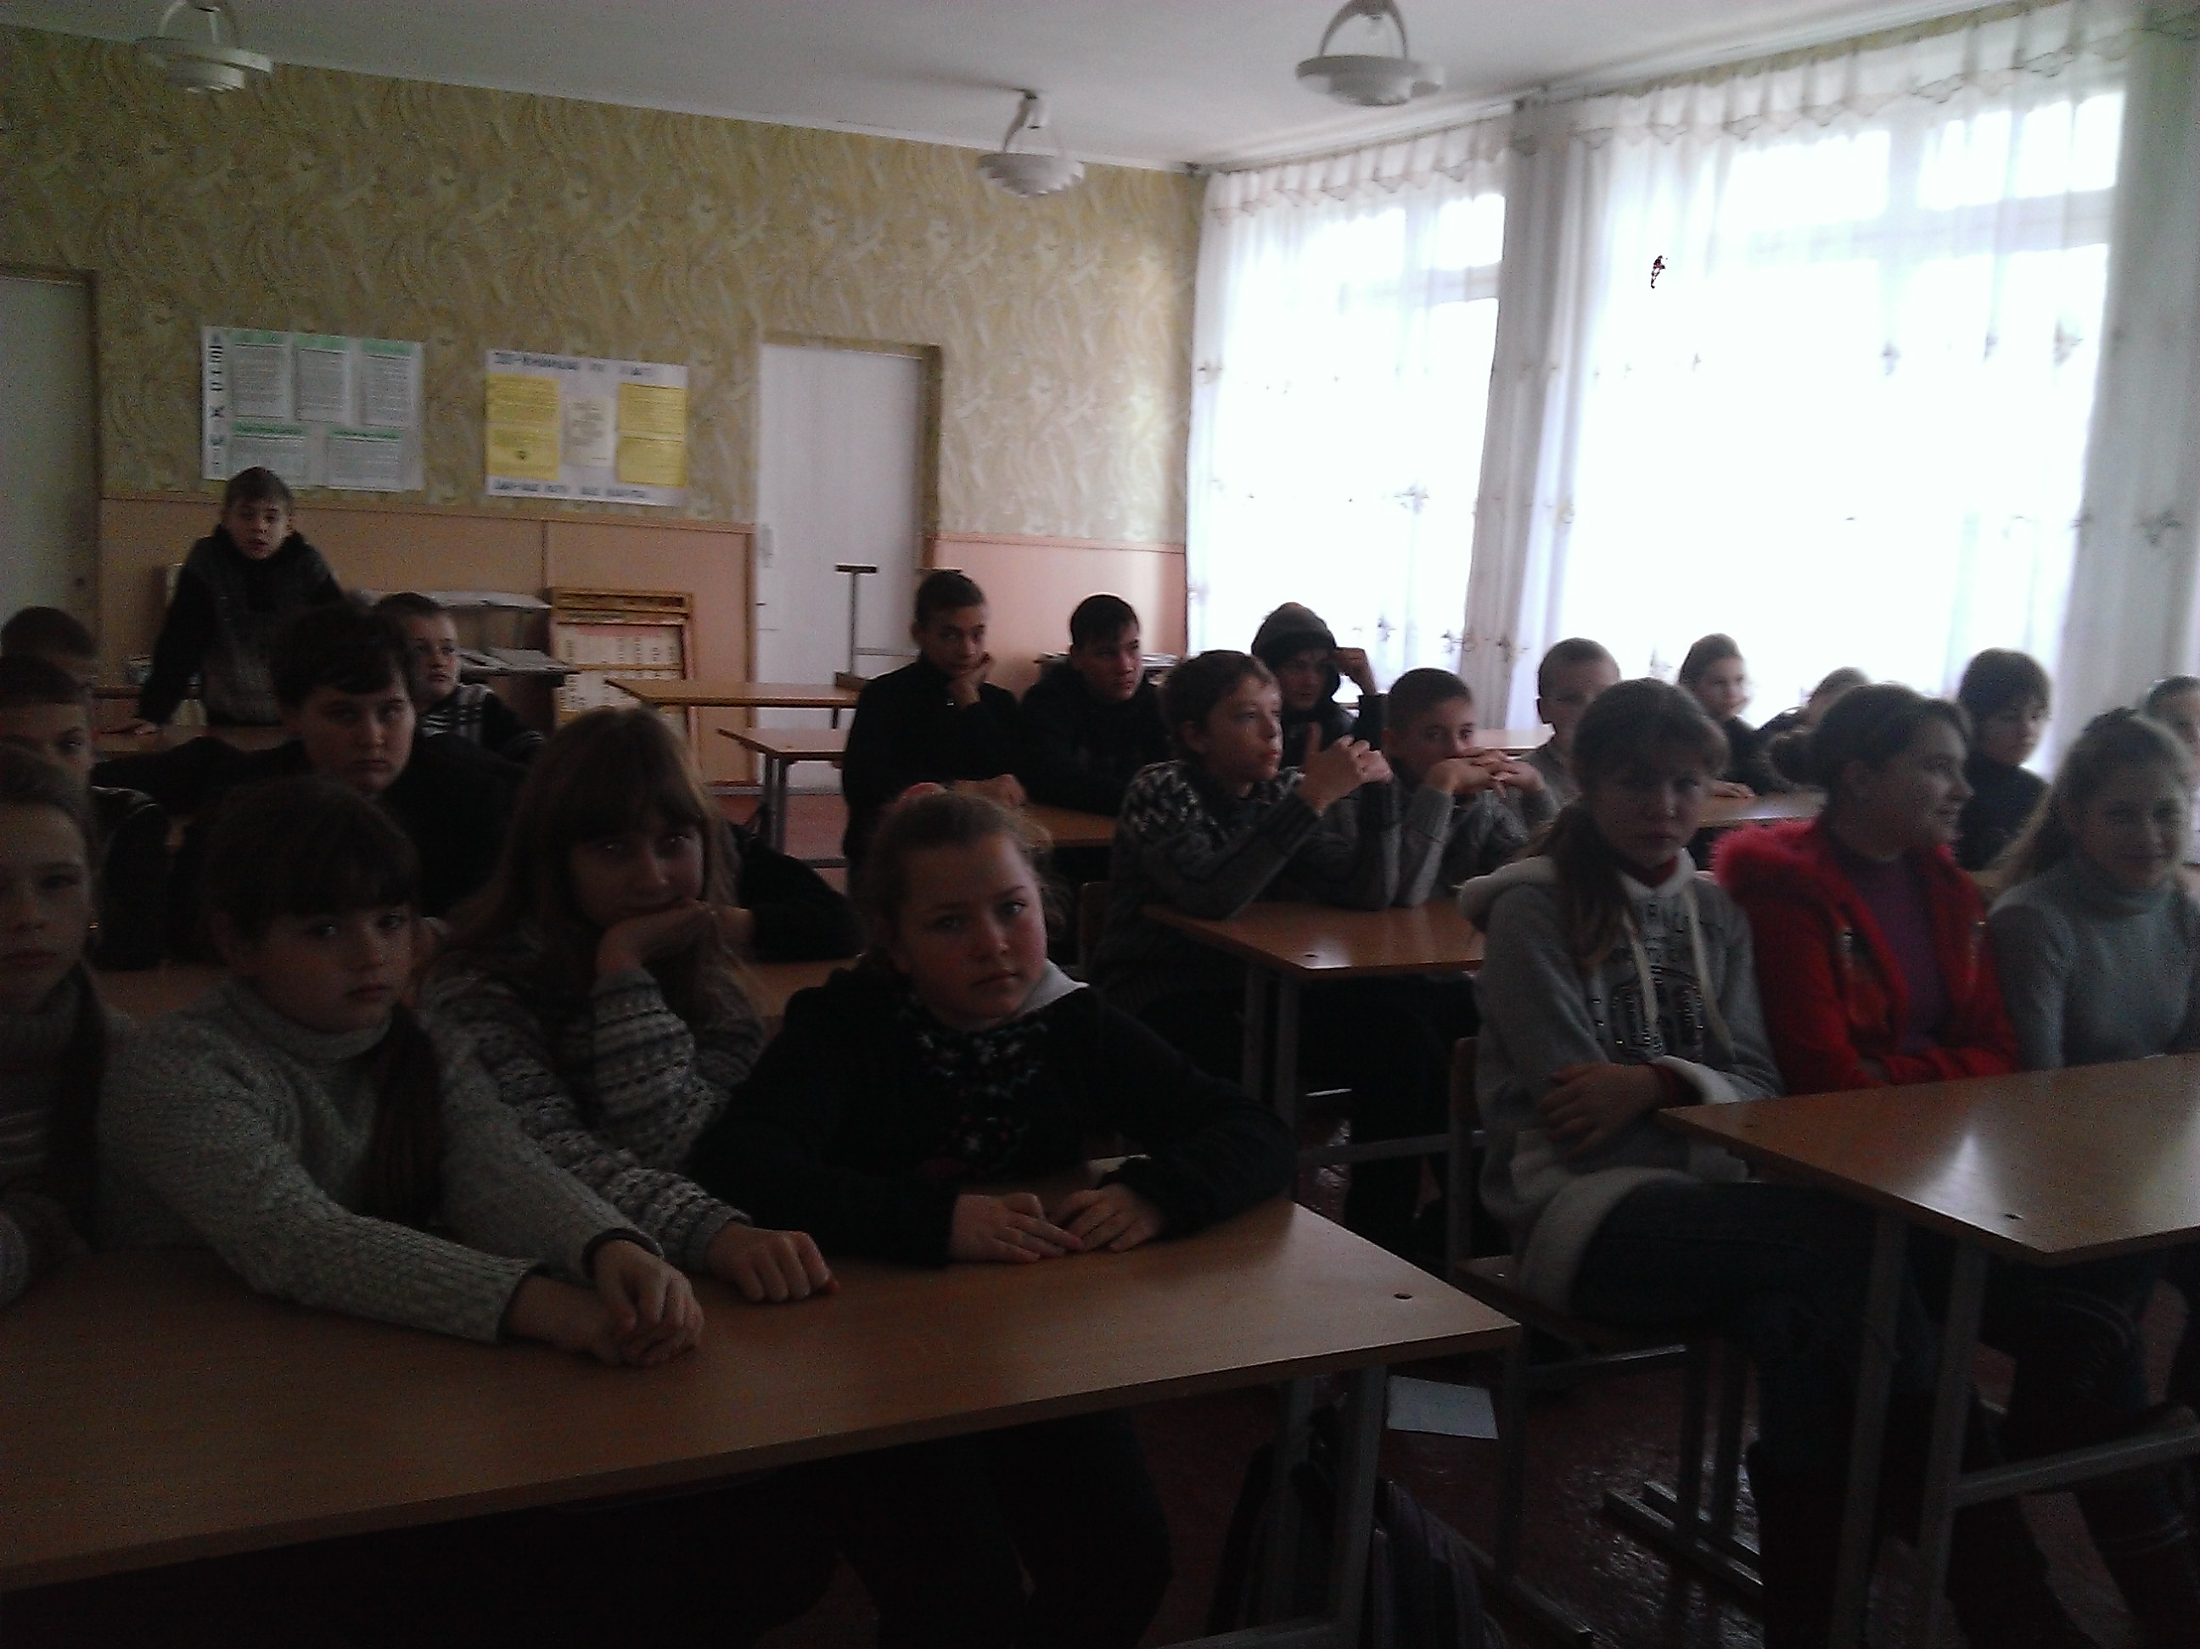
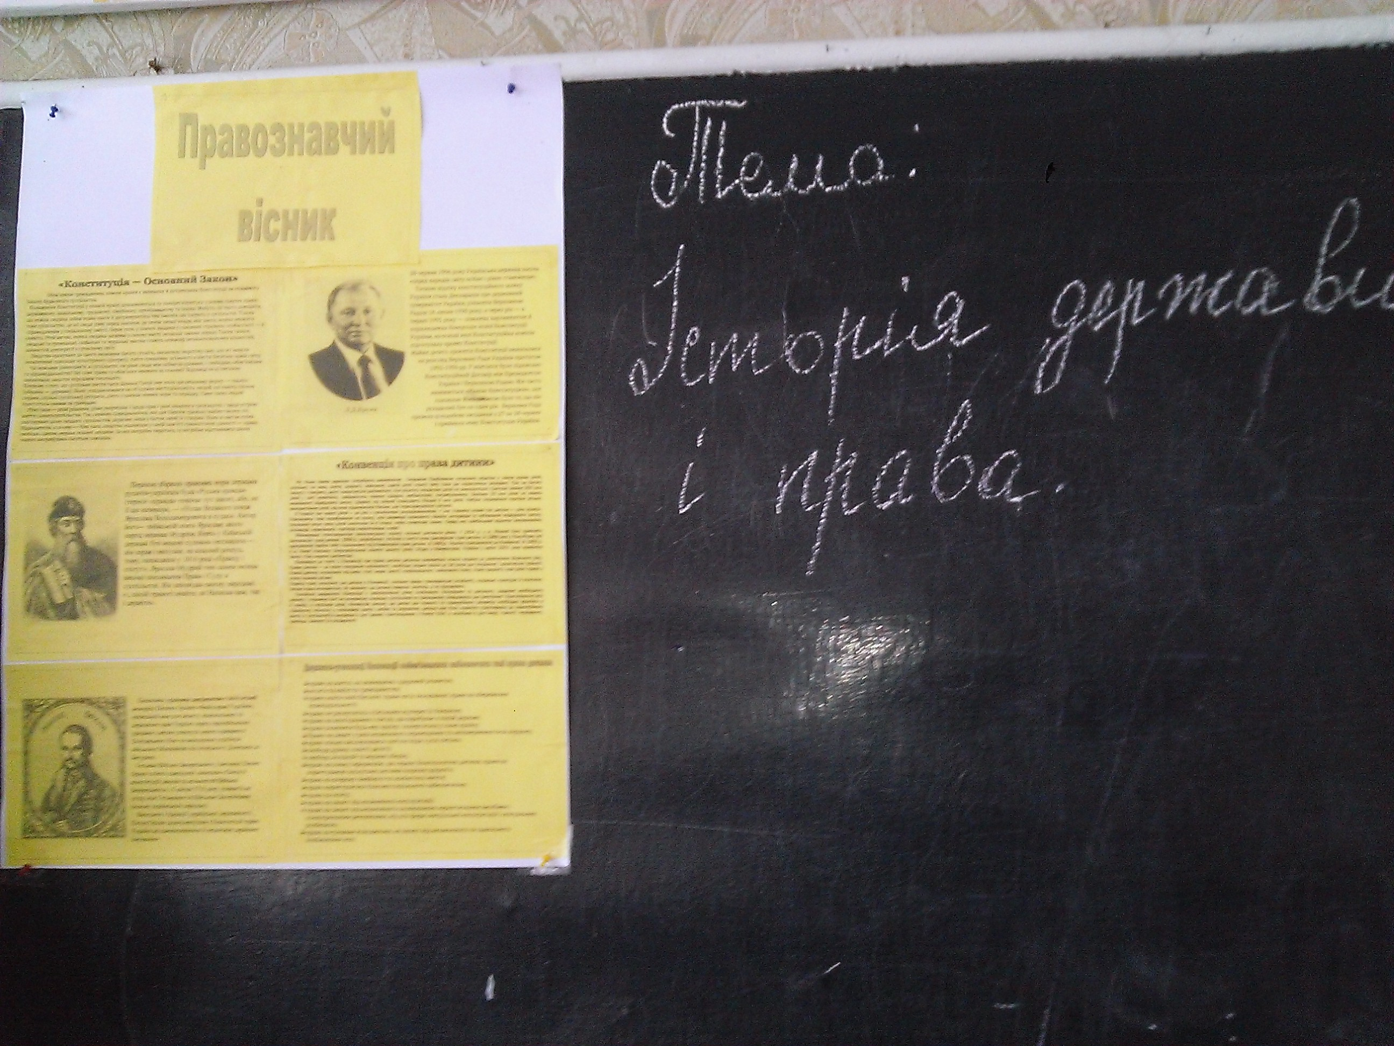
Створено інформаційні бюлетені, стінгазети.
Бібліотекарем Н.Л. Бегаль було організовано виставку в бібліотеці про права людини.
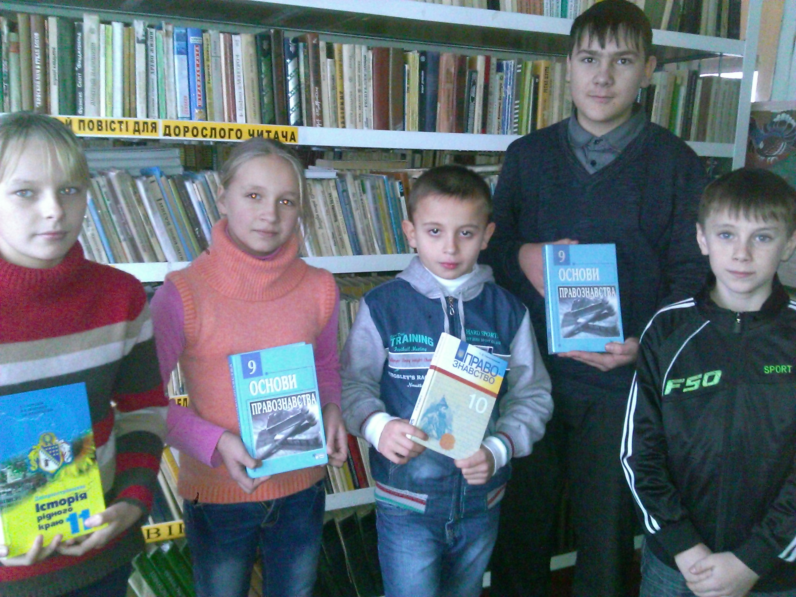
13 грудня Босим А.П. було проведено правовий брейн-ринг(Турнір правознавців «Право у нашому житті») метою якого було популяризація правових знань, формування правової культури учнівської молоді, правових знань та навичок правової поведінки для реалізації своїх прав та обов’язків.
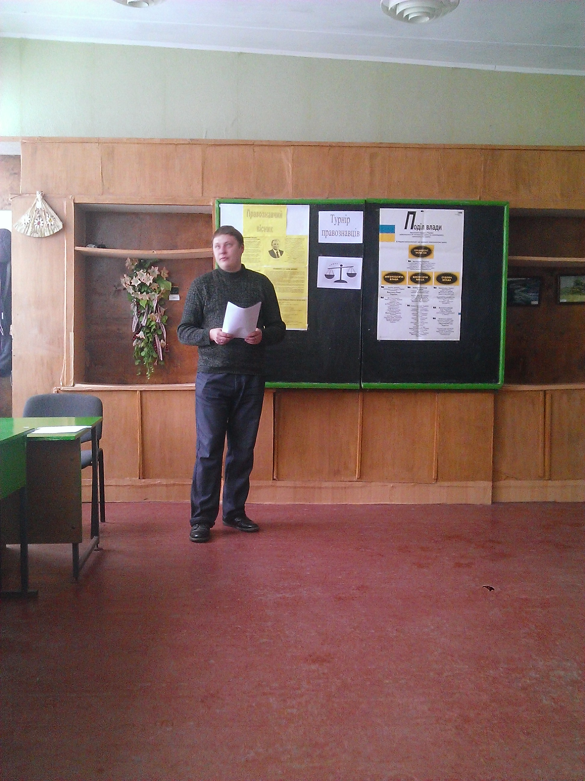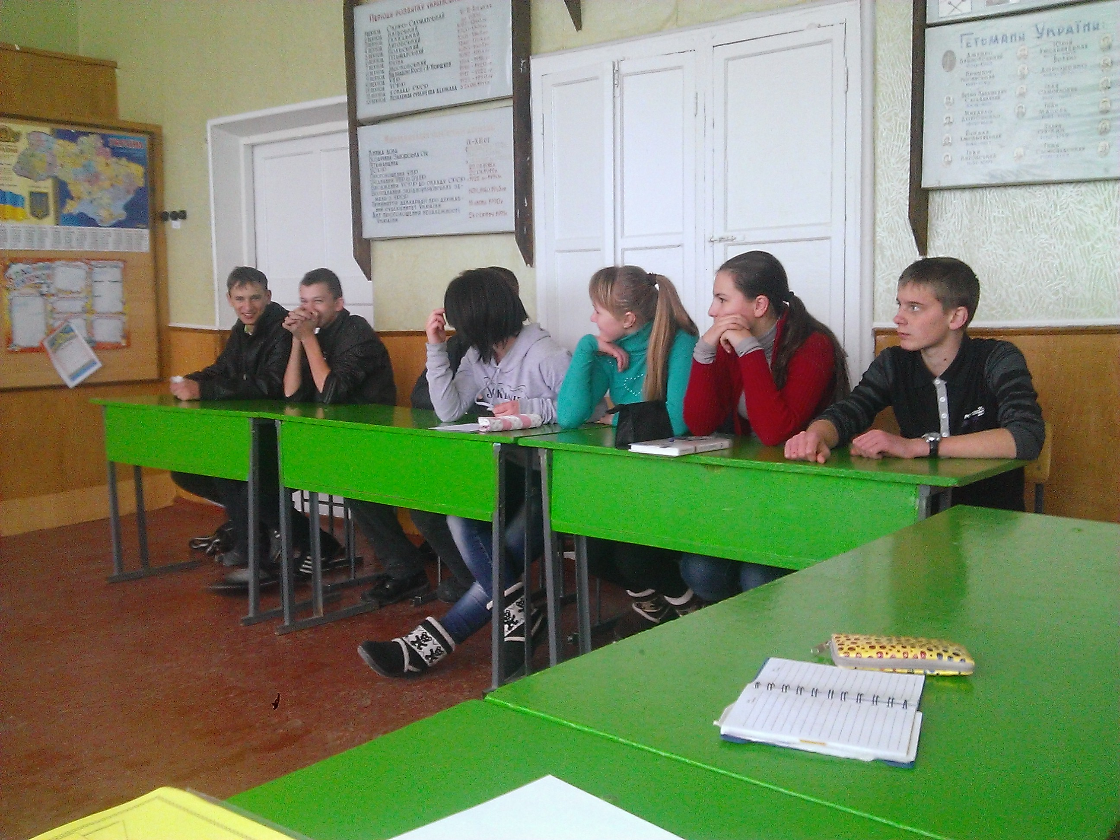
Під час проведення правового турніру мали можливість продемонструвати свої знання з правознавства учні 9-10 класів. Серед них було обрано 2 команди та судді. Метою було конкурсу виховувати у школярів інтерес до правових знань, популяризувати правові закони, розвивати пізнавальний інтерес до предмета, з’ясувати, як учні знають основні поняття з правознавства, навчити дітей користуватися своїми правами в різних ситуаціях, виховувати почуття відповідальності за свої вчинки виховувати почуття причетності до процесу творення правової держави в Україні формувати правову культуру школярів. Турнір складався з 8 конкурсів:
- «Юридичний марафон»
- «Юридична консультація»
- «Конкурс капітанів я – кандидат у народні депутати України»
- «Цифри від Феміди»
- «Назви правоохоронних органів»
- «»Установити види прав людини»
- «Юридичний семафор»
- «Юридичне право»
Перемогу отримали учні 10 класу і були нагородженні грамотами за перемогу.
Загалом активну участь у проведені тижня правових знань взяли чи не всі учні школи, тематика даних заходів стосувалася всіх їх без винятку.
Проведення тижня права сприяло покращенню знань з правової тематики, дотримання прав та обов’язків учнів школи. Проведення низки заходів дало можливість забезпечити достатнє засвоєння учнями головних прав людини та громадянина.

